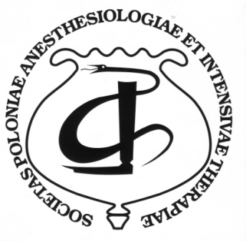 | Polskie Towarzystwo Anestezjologii i Intensywnej Terapii  www.anestezjologia.org.pl  NIP: 527-20-97-275, REGON: 001085458,  KONTO BANKOWE: 47 1240 6218 1111 0000 4614 8793,  ul. Bytnara 13a/ m. 65, 02-645 Warszawa,  Adres do korespondencji: Katedra Anestezjologii i Intensywnej Terapii UJ CM,  ul. Kopernika 17, 31-501 Kraków,  tel/fax 012 424 77 97 lub 98, tel. kom. 0504 153 123, email:msandres@cyf-kr.edu.pl
ZARZĄD GŁÓWNY:
Prezes
prof. dr. hab. med. Janusz Andres
Prezes poprzedniej kadencji
prof. dr hab. med. Leon Drobnik
Prezes elekt
prof. dr hab. Maria Wujtewicz
Sekretarz
dr med. Małgorzata Mikaszewska-Sokolewicz,
Skarbnik
dr Ewa Jasek
Członkowie:
dr hab. med. Waldemar Machała
dr hab. med. Dariusz Maciejewski
dr med. Radosław Owczuk
dr med. Mariusz Piechota

Kraków 27 styczeń 2010 r.

Wstępne propozycje programu 15-tego posiedzenia ZG PTAiIT w dniu 19 lutego 2010 r. godz. 11.30 w Warszawie w Naczelnej Izbie Lekarskiej ul. Sobieskiego 110

- Przyjęcie sprawozdania z 14-tego posiedzenia ZG PTAiIT
- C.d. Dyskusji nad propozycją uchwały w sprawie podziału środków z imprez organizowanych przez jednostki organizacyjne PTAiIT
- Przedstawienie kandydatur do członkostwa honorowego PTAiIT (Prof. Drobnik, Doc. Łazowski) B. proszę o pisemne przesłanie i uzasadnienie kandydatur oraz szczególne wyróżnienie zasług kandydatów dla PTAiIT)
- Sprawy finansowania czasopisma AIT ze skladek czlonkowskich
- Sprawozdania ze spotkań w MZ (PES –Prof. Kusza Prof. Andres, specjalizacja z intensywnej terapii Prof. Kusza Prof. Drobnik: uchwała? Stanowisko?)
- Baza członków PTAiIT
- Korespondencja do ZG

